**알PDF 툴 소개**

PDF는 다양한 분야에서 활용이 되고 있다. PDF 툴 중에서 알PDF는 무료 툴이지만 PDF에서 필요한 많은 기능을 제공한다. 간단히 주요 기능을 확인해 보면 다음과 같다.

1. 워드 파일로 변환하기

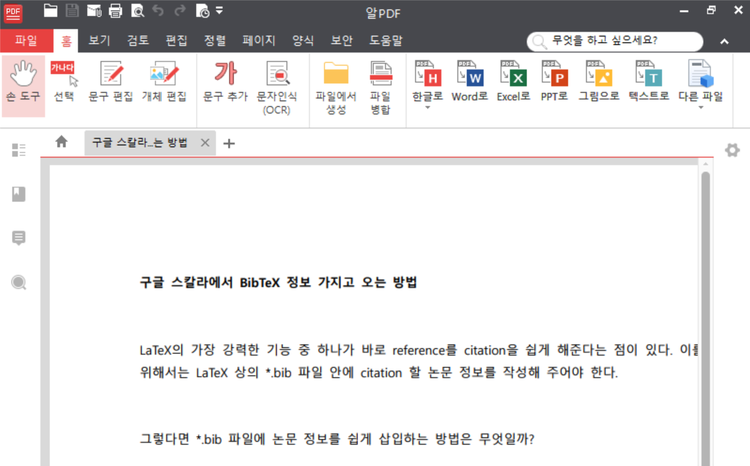

2. PDF 문서 수정 및 특정 페이지 추출하기

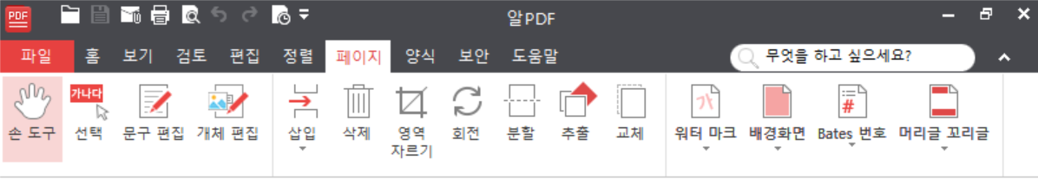

이외에도 다양한 기능을 제공하기 때문에 알PDF를 추천한다.